06 квітня 2020 року 1 клас Ритиміка
Тема уроку: «Виконання вправ ритмічної гімнастики з обручами. Пальчикова гра «В морі живе дельфін».

Завдання 1 Повторення позицій рук у балеті
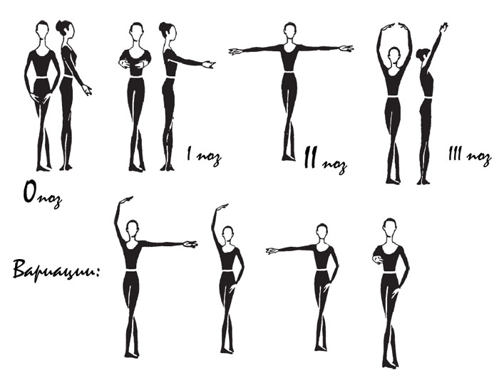
Ваганова А., прославлений педагог балету, на початку ХХ століття запропонувала три основні позиції рук:
І – округлені руки підняті на рівні діафрагми
ІІ – розведені в сторони на рівні плечей
ІІІ – підняті над головою

Завдання 2 Комплекс спеціально розвиваючих вправ з використанням гімнастичних обручів
1. В. п.— основна стійка, обруч горизонтально вгорі. 1—2— відставляючи праву ногу назад на носок, руки назад, прогнутися, подивитись на обруч (вдих); З—4 — в. п. (видих). Те саме, відставляючи ліву ногу. Вправу виконати 4—б разів кожною ногою в повільному темпі | Виконувати повільно. Руки і ноги не згинати
2. В. п.— широка стійка ноги нарізно всередині обруча, обруч тримати обома руками. 1 — поворот тулуба праворуч (видих); 2 — в. п. (видих); 3—4—те саме в інший бік. Вправу виконати 4—5 разів у кожний бік у середньому темпі. | Під час поворотів ноги з місця не зрушувати.
3. В. п.— основна стійка, обруч вертикально на підлозі у зігнутих руках. 1—2— присідання ледь спираючись на обруч (видих); 3—4 в. п. (вдих). Вправу викопати 6—8 разів у повільному темпі. | Присідати на носках, коліна розвести нарізно, руки випрямити.
4. В. п.— стійка ноги нарізно, обруч вертикально вгору. 1 - 2— нахил уперед з прогнутою спиною, обруч вертикально поставити на підлогу (видих); 3—4— в. п. (вдих). Вправу виконати 8—10 разів у повільному темпі. | Нахиляючись, ноги і руки не згинати, дивитись на обруч.
5. В. п.— присід, обруч вертикально перед грудьми, хватом зігнутими руками зовні. 1 — піднімаючи обруч вгору, праву ногу вбік на носок, нахил праворуч (видих); 2 — в. п. (вдих); 3—4—те саме в інший бік. | Нахилятись у боковій площині, не втрачати рівноваги, дивитись на обруч.
6. В. п.— стійка ноги нарізно, обруч горизонтально вгорі. 1 — присід, обруч вертикально вперед (видих); 2 — в. п. (вдих); 3 — присід (видих); 4 — в. п. (вдих). | Вправу виконати 6—8 разів у середньому темпі.
7. В. п.— стійка ноги нарізно, руки на пояс, обруч на підлозі між ногами. 1—8— стрибки на обох ногах по окружності обруча, по черзі в різні сторони. | Виконати по 4—6 разів у кожний бік і перейти на ходьбу на місці.

Пальчикова гра «Вморі живе дельфін»

В морі живе дельфін,

Акул не боїться він.

Ось росте морська трава,

Мушлі сяють. Ну й дива!

Хвилі з медузами грають,

Промені сонця палають.

Великі тваринки й малі

Дружать усі на Землі!

Долоні стулені та заокруглені; хвилеподібні рухи кистями праворуч та ліворуч (рибка пливе)

Долоні стулені та заокруглені; хвилеподібні рухи кистями вгору-вниз (інша «рибка пливе»)

Руки лежать на столі догори долонями; пальці розчепірені, дивляться вгору; ворушаться

Долоню лівої руки накрити правою рукою, пальці щільно притиснуті (положення «закрита мушля»)

Хвилеподібні рухи вгору-вниз рукою від кисті до ліктя

З’єднати кісті рук, пальці розчепірені

З’єднати розчепірені пальці обох рук, наче тримаємо кулю, потім з’єднати кінчики великого та вказівного пальців обох рук докупи

Пальці рук переплітаються, дивляться вниз

